Павлодар қаласындағы №35 жалпы орта білім беру мектебі

Бағыты: Қазақстанның тарихи ескерткіштері мен болашақ дамуы бар
саяхат маршруттары
Секция: Этномәдениеттану

Тақырыбы: «Ата-бабамыздың көне ыдыстары»

Орындаған: Сұлтанбек Еркежан 1 «А» сынып оқушысы
Жетекшісі: Дүйсенбаева Асият Серікқұлқызы

Павлодар қаласы 2011 жыл

Павлодар қаласының №35 жалпы орта білім беру мектебінің
1 «А» сынып оқушысы Сұлтанбек Еркежанның «Ата-бабамыздың көне ыдыстары» атты ғылыми зерттеу жұмысына

Пікір

Ғылыми зерттеу жұмысында 1 сынып оқушысы Сұлтанбек Еркежан қазақ халқының көне ыдыстарымен танысып, әртүрлі жасалу жолдарын зерттеуді мақсат еткен.
Ғылыми жұмыстың бірінші бөлімінде жалпы көне ыдыстарды пайдалану жолдарына шолу жасаған.Екінші, үшінші бөлімдерінде көне ыдыстар түрін топтап, әр ыдыстың өзіндік қасиетін сираттап жазған. Қазіргі ыдыстардың тұрмыста қолдану аясын өзара салыстырып, өзіндік зерттеу жүргізген.
Сұлтанбек Еркежанның бұл зерттеу жұмысын қазақ тілі мен ана тілі сабақтарында, тәрбие сағаттарында қосымша материал ретінде пайдалануға болады.
Ғылыми жұмысты оқи отырып оқушының алдына қойған мақсатына жеткенін байқауға болады.

Жетекшісі: Павлодар қаласының
№35 жалпы орта білім беру мектебінің
бастауыш сынып мұғалімі
Дүйсенбаева Асият Серікқұлқызы

Мазмұны
- Кіріспе ---------------------------------------------------------------------- 6 бет
- Негізгі бөлімі---------------------------------------------------------------7 бет
2.Ыдысын көріп асын іш
2.1.Қасиетті қара қазан --------------------------------------------------7-8 бет
2.2.Мал терісінен жасалатын ыдыстар ----------------------------- 9-10 бет
2.3.Ағаштан жасалған ыдыстар ---------------------------------------11-14бет
2.4.Сусын құюға арналған ыдыстар ------------------------------ 15-18 бет
III. Зерттеу бөлімі -------------------------------------------------------------19 бет
IV . Қорытынды -------------------------------------------------------------- 20 бет
V. Қолданылған әдебиеттер------------------------------------------------- 21 бет

Аннотация

Ғылыми жобамыздың негізгі мақсаты:

- Бүгінгі таңда салт – дәстүріміздің үлкен бір саласы – қол өнерді үйреніп, болашақта осы үрдісті үзбей жалғастырып, ғасырлар бойы сақталып келе жатқан ата – бабаларымыздың көне ыдыстарын дәріптеу. Олардың шығу және жасалу жолдарына түсінік беру арқылы халқымыздың бай мұрасына сүйіспеншілік сезімін тудыру.

Ғылыми жобамыздың гипотезасы:
- Көне ыдыстардың қазақ өмірі мен мәдениетіне алатын орнын және ыдыс-аяқтардың адам игілігіне қызмет етуге бағытталуын дәлелдеу.

Ғылыми жобамыздың зерттеу кезеңдері:
- Кітаптарды, журналдарды, тарихи әдебиеттерді, зерттеулерді оқып, ыдыс-аяқ туралы материал жинау;
- Материалдар жинағын құрастыру;
- Ғылыми жобаны компьютерге теру, басып шығару.
Ғылыми жобамыздың зерттеу әдісі:
- Зерттеу жұмысында өткен ғасырлардағы ата – бабаларымыздың пайдаланған ыдыстарының түрлерін, жасалу жолдарын іздестіріп, материалдар жинақтау.
- Апа, әжелерімізбен кездесіп сұхбат жүргізу.
- Бүгінгі таңда ыдыс-аяқтардың күнделікті өмірде қалай қолданылатынын көрсету;
- Көне ыдыстардың түрлерін жинақтау.

Ғылыми жұмыстың нәтижесі мен қорытындысы:
- Көне ыдыстар туралы материалдар жинақталды.
- Көне ыдыстар мен қазіргі ыдыстар салыстырылды.
- Тәрбие сағаттарында, ана тілі, қазақ тілі сабақтарында қосымша материал ретінде пайдалануға болады.

Кіріспе

Халқымыздың тарихи – мәдени мұраларының түрлері сан алуан. Солардың қай-қайсысы да адамға, соның игілігіне қызмет етуге бағытталған. Қазақтардың тұрмысында қолөнер ерекше орын алған. Әйелдер киіз басып, кілем, ши тоқып, киім тіккен. Еркектер қару-жарақтар, үй жиһаздарын, ыдыс-аяқ, әр түрлі құрал-жабдықтар басқа да бұйымдар жасаған.
Зерттеу жұмысының өзектілігі: Ата-бабамыздың тұрмыс-тіршілігінде ерекше орын алған ,көне ыдыстармен танысу. Асыл мұралар тарихын зерттеу арқылы көне ыдыс түрлерін,жасалу жолдарын зерттеу.Келешекте осы ыдыс түрлерінің нақ бейнесін заманымызға лайықтап жаңғырту.Сол арқылы ұлттық салтымызды ұрпақтан ұрпаққа өшірмей жеткізу.
Жұмыстың мақсаты:
Бүгінгі таңда салт-дәстүріміздің үлкен бір саласы – қол өнерді үйреніп,болашақта осы үрдісті үзбей жалғастырып,ғасырлар бойы сақталып келе жатқан – ата – бабаларымыздың көне ыдыстарын дәріптеу. Олардың шығу және жасалу жолдарына түсінік беру арқылы халқымыздың бай мұрасына сүйіспеншілік сезімін тудыру.
Жоғарыдағы мақсатқа жету үшін мына міндеттер жүктеледі:
-Көне ыдыс түрлері жайлы мәліметтер жинақтау;
-Жинақталған мәліметтерді сұрыптау;
-Бүгінгі таңда ыдыс – аяқтардың күнделікті өмірде қалай қолданылатыны
төңірегінде ой топшалау.
Міндеттерді шешу әдістері:
-Көне ыдыстардың түрлерін жинақтау;
-Салыстыру;
-Апа,әжелерімізбен сұхбат;
-Өзіндік ой топшылау;
Жұмыстың жаңашылдығы:
Қазіргі қоғамдық дамуға сәйкес танылған «Мәдени мұра » бағдарламасымен өзектестігі болып табылады.
Жұмыстың практикалық маңызы:
Бастауыш сыныпта оқытылатын ана тілі,қазақ тілі сабақтарында ,тәрбие сағаттарында қосымша материал ретінде пайдалануға болады.

Негізгі бөлім
2. Ыдысын көріп – асын іш
«Ыдысын көріп - асын іш, шешесін көріп – қызын ал» деген қазақ қағидасында өте зор тәрбиелік және әлеуметтік терең ой жатыр. Демек ұлт тұрмысы өмір салтында ас сақталатын ыдыс-аяқтарға да ерекше көңіл бөлген. Оған жоғарыда айтылған екі ауыз мәтелдің өзі куә болып тұрған жоқ па? Ата-бабалар мен шеберлер асқа пайдаланатын ыдысты тек таза заттардан, яғни емен, қайың, арша, алтын, күміс сияқты металдардан ғана жасаған.
Бұл жолдарда мен тек ас-суға ғана пайдаланылатын және оны дайындайтын ыдыстар мен құралдары туралы әңгімелемекпін.
Сондықтан да бұл талдаудағы басты мақсатым: бүгінгі таңда салт-дәстүріміздің үлкен бір саласы – қол өнерді үйреніп, болашақта осы үрдісті үзбей жалғастырып, ғасырлар бойы сақталып келе жатқан ата-бабаларымыздың көне ыдыстарын дәріптеу. Оладың шығу және жасалу жолдарына түсінік беру арқылы халқымыздың бай мұрасына сүйіспеншілік тудыру.
Қазақ халқы ертеде киіз үйде тұрған. Сондықтан қазақтың үй мүліктері мен жиһаздары ұлттық қолөнер дәстүрі бойынша көшпелі тұрмысқа лайықталып жасалған. Түрлі материалдардан әзірленетін ыдыс аяқтары киіз үй кеңістігімен үйлесе еледі. Оларда халықтың сан ғасырлық бай тәжірибелері көрініс тапқан. Киіз үй бітіміне, ерекшелігіне сай ыдыс-аяқтары көп орын алмайтын және көші-қонда алып жүруге қолайлы болып келген.
2.1.Қасиетті қара қазан.
Қазан – басқа ыдыстарға қарағанда қазақ өмірі мен мәдениетінде алатын орны мүлде жоғары. Өйткені ол күнделікті тіршілік құралы. Қазақ дастарханынна түсетін тағамдардың барлығы да (қымыздан басқасы) ең алдамен осы қазаннан өтеді. Халық жай ғана қазан демей «қара қазан» деп қастерлеп айтады. Бұл жерде қара сөзі қасиетті, киелі, берекелі деген ұғымды білдіреді. Қазан шойыннан жарты шар үлгісінде құйылады, ұстауға қолайлы төрт құлағы болады. Сыйымдылығына қарай көлемі әр түрлі болады. Ең үлкенін он екі қарыс қара қазан немесе тайқазан дейді. Қазан кәдімгі үш бұтты ошаққа немесе жерошаққа асылады. Бетіне қақпақ жабылады. Көшпелі елде қазан қирамас үшін оған қалың кенеп, киізден арнаулы қазанқап жасалады. Оттан көтеріп алғанда қол күймес үшін және күйе жақпас үшін тұтқыш қолданылады. Қазан түбіндегі қаспағын қыру үшін қырғыш пайдаланылады.
Қазан тоқшылық пен берекенің, ырыс-несібенің айғағы, қасиетті киелі ыдыс. Ұлттық әлеуметтік тарихи оқиғаларда да қазаннның алатын айрықша орны бар. Қазанын сындыру – отбасын ойрандатудың, қазанын төңкеру – аштықтың, масқаралаудың белгісі. Мысалы: «жеті жарғыда» өлім жазасына бұйырған адам жеті айып төлеп құтыла алады. Оның біріншісі – қара қазан төлеу /2.42-бет/. Сол сияқты Абылайхан Көкшетаудан көшкенде арғын Бекболат бидің қуып келетінін біліп, өз қара қазанын жұртына тастап кетуінде үлкен философиялық ой, тоғам бар еді. Оны зерделі би Бекболат дәл шешіп атынын басын тарқан./4.125-бет/

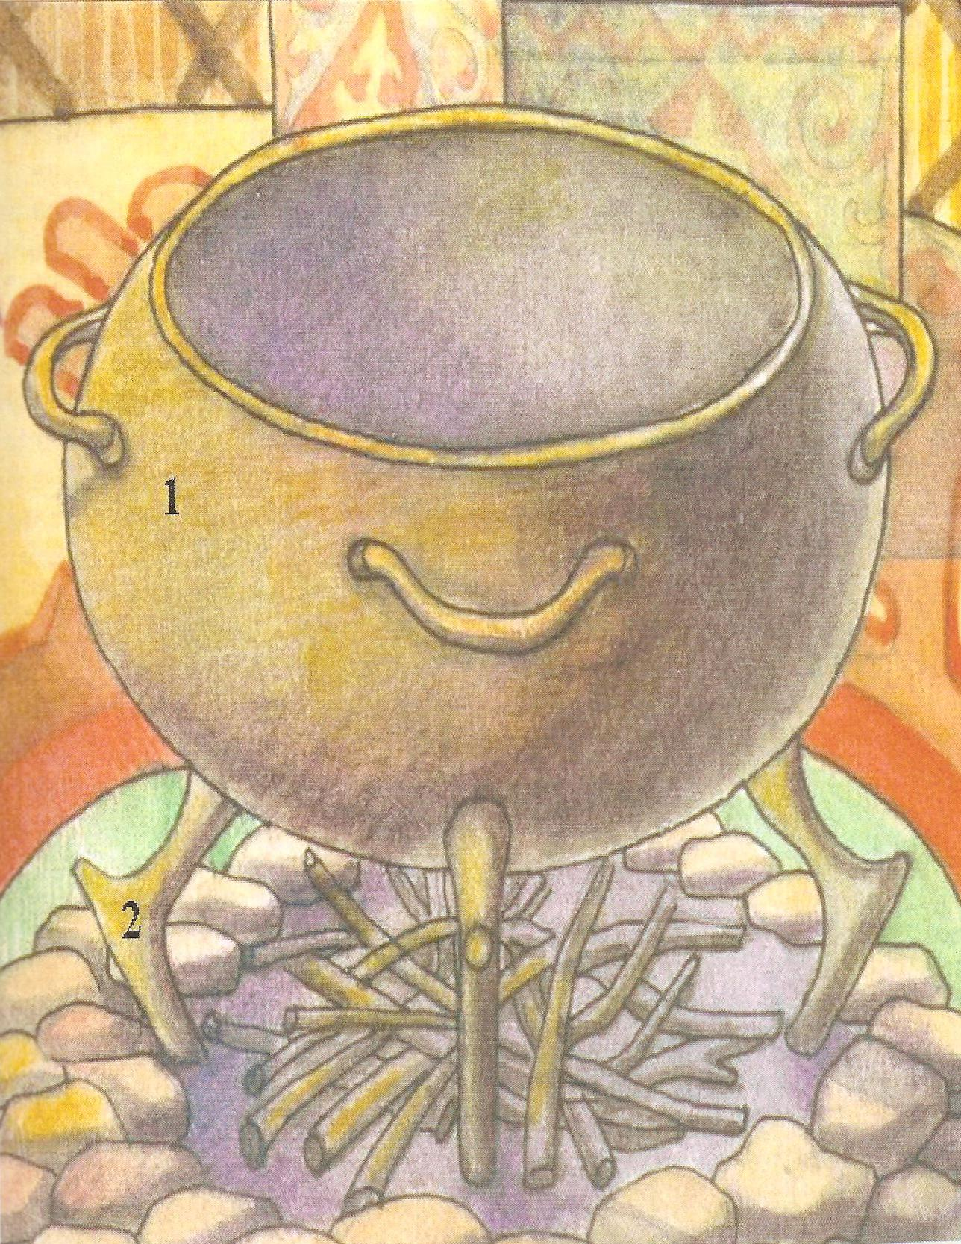

1.Қазан
2.Ошақ

2.2. Қазақтың мал терісінен жасалған ыдыстары.

Саба. Қымыз құюға арналған, ел ішінде кең таралған кәделі ыдыстың бірі. Ол жылқы терісінен жасалады. Сабаны жасау үшін терінің түгін жидітіп, сыпырып, көк етінен алынып, тазартып, илейді. Дайын теріні талдың қабығымен бояйды. Содан соң әр кім өзіне қажетті сыйымдылық мөлшерде (шамамен жүз литр) төрт бой етіп пішіп, түбін кең, аузын тарлау етіп шуда жіппен тігеді. Жоғары байлау үшін саба аузына жіп тағады. Осылайша саба дайын болғаннан кейін ішін жуып-шайып айран құйып бірнеше күн қояды. Мұны ішкі дәмін алу дейді. Бұдан кейін керіп, созып дымқылдап пештің ысын қырып алып жағады. Мұны құрамдау дейді. Оны қайтадан майлап, арша, тобылғы немесе қайың қабығының түтініне ұстайды. Мұны ыстау дейді. Ысталған тері берік болып, құрт-құмырсқа түспейді. Ыстың дәмі мен иісі құйылған қымызға шауып, оның сапасын арттыра түседі.
Жылқы терісінен сыйымдылығы 5-10 литрлік шағын ыдыстар да жасайды. Оны торсық дейді. Бұл сусын құюға арналған тері ыдыстың местен кішірегі. Бұл да қымыз, айран сиқты сусын құюға лап жүруге ыңғайлы ыдыс. Одан сәл үлкенін сүйретпе дейді.
Сабадағы қымызды пішу үшін піспек қолданылады. Піспектің басы дөңгелек ағаштан жасалып, оның ұзын, түзу сабы болады. Сабының қолға ұстайтын жерін күміспен, сүйектен әшекелейді.
Сабаның үлкен, кішісі де болады. Оның астына қою үшін ағаштан сәкі жасалады да оны саба аяқ деп атайды.
Бұрынғы кезде асқа, тойға, салтанатқа саба мен қымыз, малдан сойыс апаратын болған. Бұл үлкен құрметтің, мырзалық, байлықтың белгісі деп бағаланған. Мұны Мәшһүр Жүсіп былай деп суреттейді. «шоң бидің сабасы деп айтсын деп Ақбура қара Алтайдың баласы айғырдың терісінен жонын сыртына қаратып, жал-құйрығын өзіне қойып, бұлқынына бір өгіздің терісін тіктіріп, өзін түйеге теңдегенде сегіз қанат үйдің бір үзігі бір жағына тең болады екен» /4.2т.87-бет/ бұрынғы бай, би мырзалар қымыз бен сабаға осындай мән беріп қарап, оны кісілік, сыйластық нышаны ретінде қабылдайтын болған. Кімнің сабасы үлкен болса, оның мерейі де, мәртебесі де, ел алдында беделі де жоғары тұрған. Демек қымыз бен сабаның әлеуметтік маңызы да зор болған.

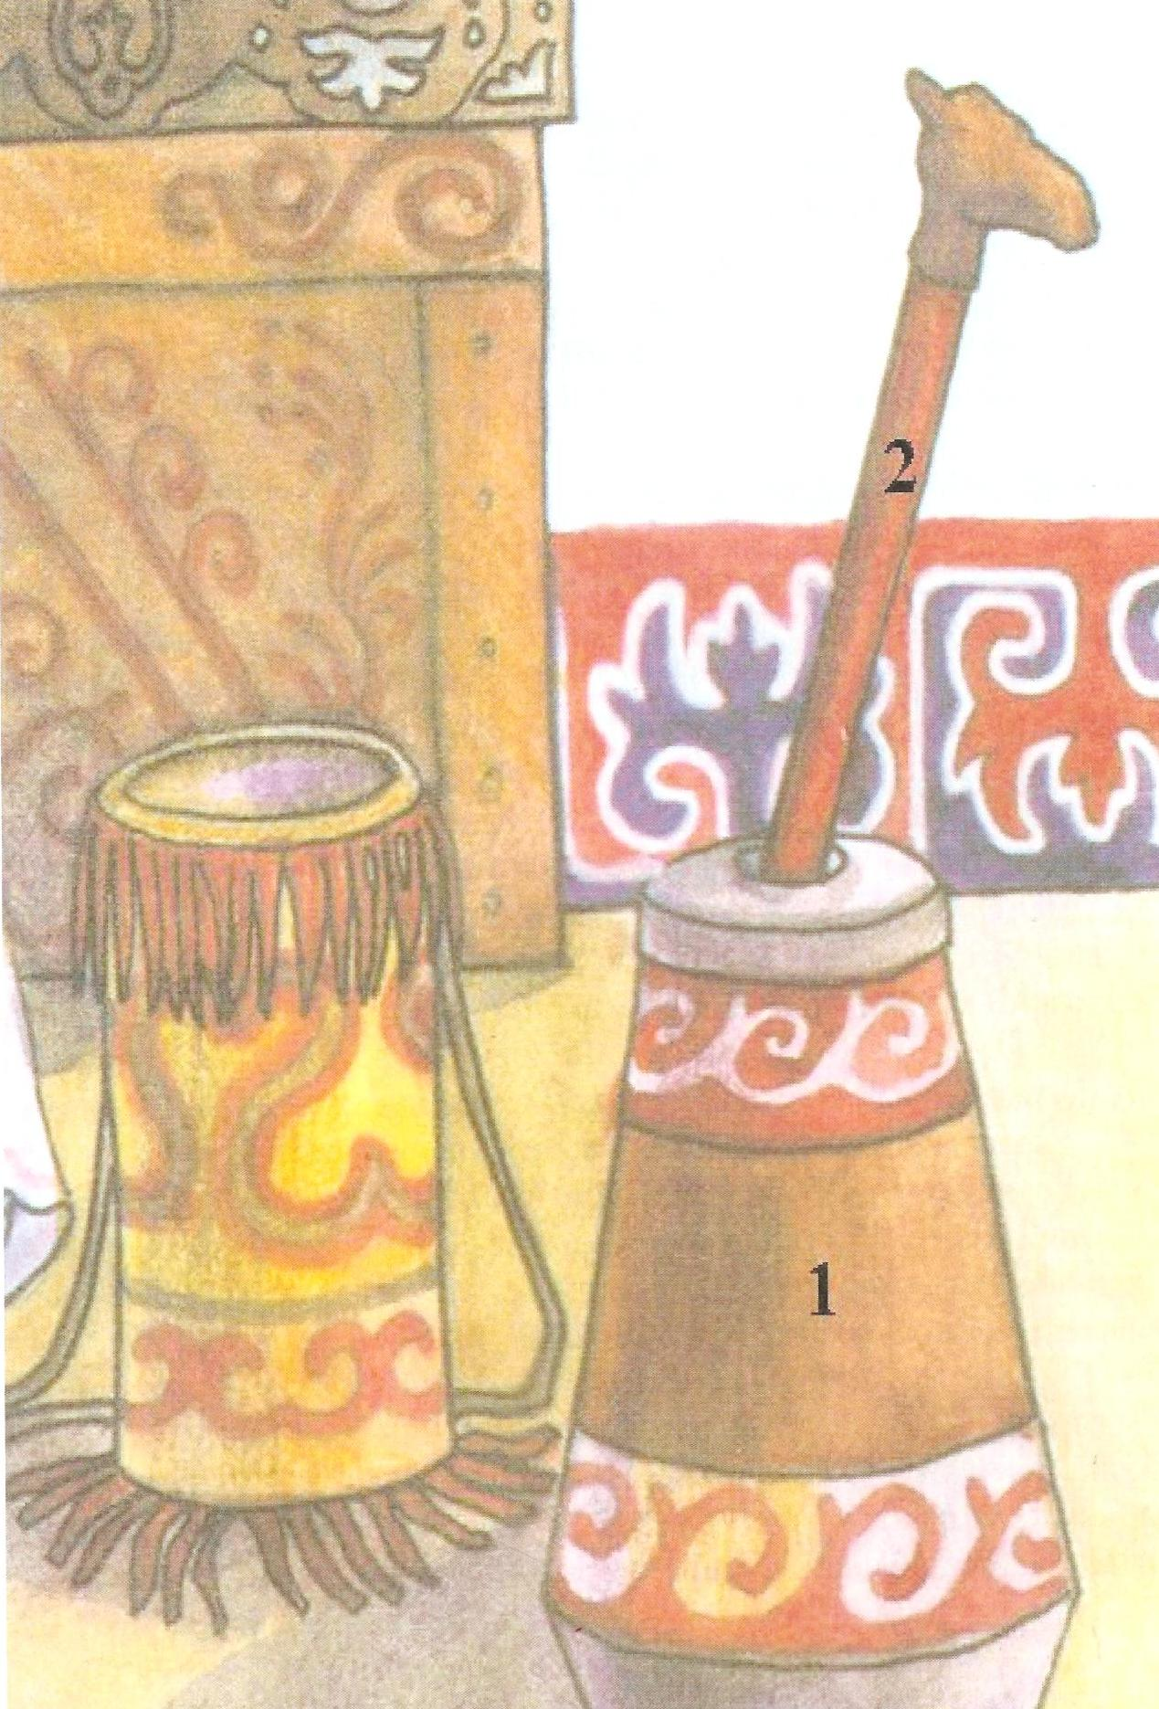

1.Саба
2.Піспек

2.3.Ағаштан жасалатын ыдыстар.
Табақ – ет салынып таратылатын ағаш ыдыс.Мұны емен, қайың сияқты кепкен қатты ағаштарды әуелі қайнатып алып шабады.Іші шұңғылдау, жалпақ ернеулі, жиекті, дөңгелек, ағашы қалыңдау болып жасала береді.Үлкендерін сыйлы адамдарға бас табақ ретінде тартады.табақ шарадай безендірілмейді, тек ағаштың өзінен ғана жасайды.Көбінесе ет тағамдары салынатындықтан тазартуға, жууға оңай болуы үшін өрнектер де ойылмайды.
Астау - жоғарыда айтылғандай қатты ағаштардан тұтас ойылып жасалады.Ол табақтай емес, ұзыншалау, сопақ, екі жағынан ұстауға лайықталып ернеу қойылады. Бұл ыдыс қазіргі күндерде көп қолданылмайды. Сондықтан мұны мұражайлардан ғана көруге болады.Астаумен ерте кезде ет салып тартқан.
Күбі – малды ауылдың қысы – жазы пайдаланатын ыдысы.Бұған қымыз, шұбат, айран, ашыған көже құйылады.Күбіні тұтас ағаштан үңгіп немесе арша, емен, талдың жұқа тақтайшаларынан қосып та жасайды.жеке тақтайшалардан жасалған күбіге түп салып сыртынан темір құрсаулармен тартылады.Тұтас ағаштардан жасалғандардың іші тегіс болуы үшін күйдіріледі.Дайын күбінің ішін майлап, саба сияқты жиі-жиі ыстап отырады.Күбінің сыйымдылығы 20-30 литр, биіктігі 80 сантиметрдей, түп жағы кең, аузы тарлау болады.Шаң - тозаң түспес үшін, әдемі, дөңгелек қақпақ жасалады.Піспек сабы шығып тұруы үшін қақпақтың төбесін теседі немесе шетіне кертік қалтырады.
Піспек - күбідегі сусынды пісіп, араластыру үшін піспек пайдаланылады. Оны күбі аузынан (қақпағынан) сыртына шығып тұратындай ұзын сабы және жалпақ әрі дөңгелек басы болады, ағаштан жасалады.Сабының жоғарға жағын әшекейлеп немесе күміспен қақтап әшекелейді.
Аяқ – ағаштан ойылып жасалатын ас құйылатын, сыйымдылығы 1 литрдей шұңғыл, дөңгелек ыдыс.оның орнықты түбі, жиегі тік, жұқа болады.Көбінесе қымыз, шұбат құйып, сыйлы кісілерге ұсынады. Сыртын оюлап, түрлі-түсті сырмен сырлайды. Балаларға лайықталған шағын түрін тостаған дейді.
Қасық. Сыртқы түрі ожауға ұқсас, көлемі кіші, әдемі, ыңғайлы етіп ойылып жасалады. Сұйық ас ішуге арналған. Ағаштан жасалатындықтан ағаш қасық деп аталады.Үлкен адамдарға және балаларға арналған үлкенді кіші түрлері де болады.Өте кішкентай түрлерін май қасық деп атайды.Қасықтар боялып немесе түрлі-түсті ашық бояулармен әрленеді.
Келі- тарыны ақтауға арналған құрал.Жуан әрі қатты тұтас ағаштан үңгіп жасайды.Орнықты болуы үшін түп жағын қалың қалдырады.Түбінен жоғары 10-15 сантиметрдей жерінен бунақтап ойып, жоғарғы жағын қиғаштап сәл жіңішкертіп бел жасайды. Кейбір жерлерде сол ойған жердің ағашын тұтас қалдырып, ұстайтын тұтқа қалдырады. Ішін әбен үңгіп болғаннан кейін тегістеу үшін және ағаш шайырланып қатаюы үшін отпен қариды.Келінің биіктігі 70-80, диаметрі 30 сантиметрдей болады.
Тарыны түю үшін келсап (келісап) керек. Оны ұзындығы 1 метрдей, диаметрі 15 сантиметрдей жұмыр ағаштан жасайды.Түйгенде келінің жиегі қолға тимейтіндей етіп орта тұсынан екі қолмен ұстайтындай ойып жұмырлайды.

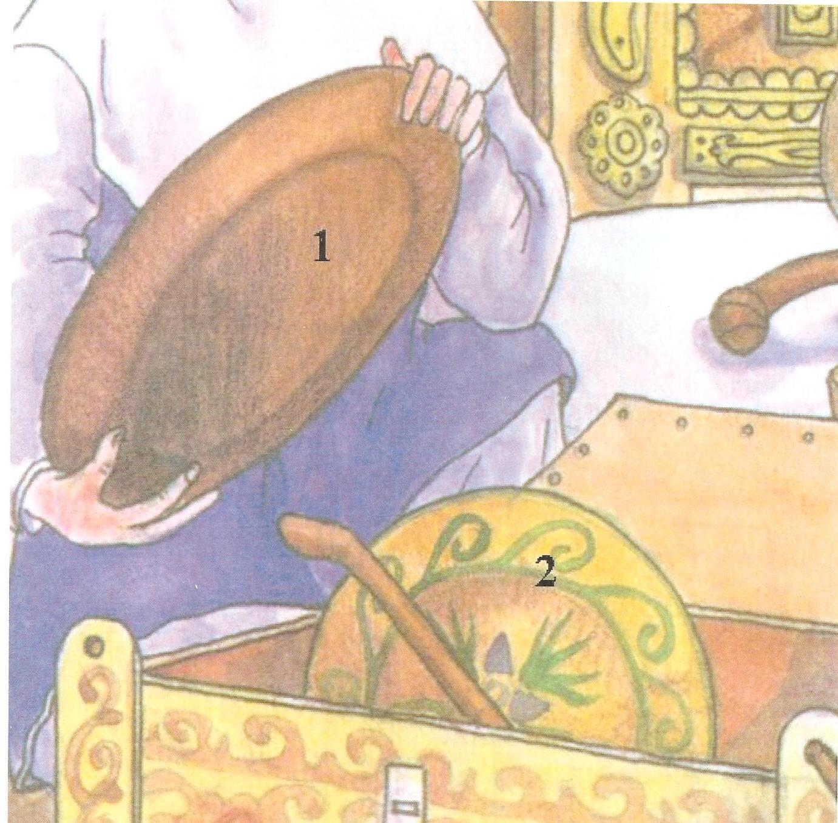

1.Астау
2.Табақ

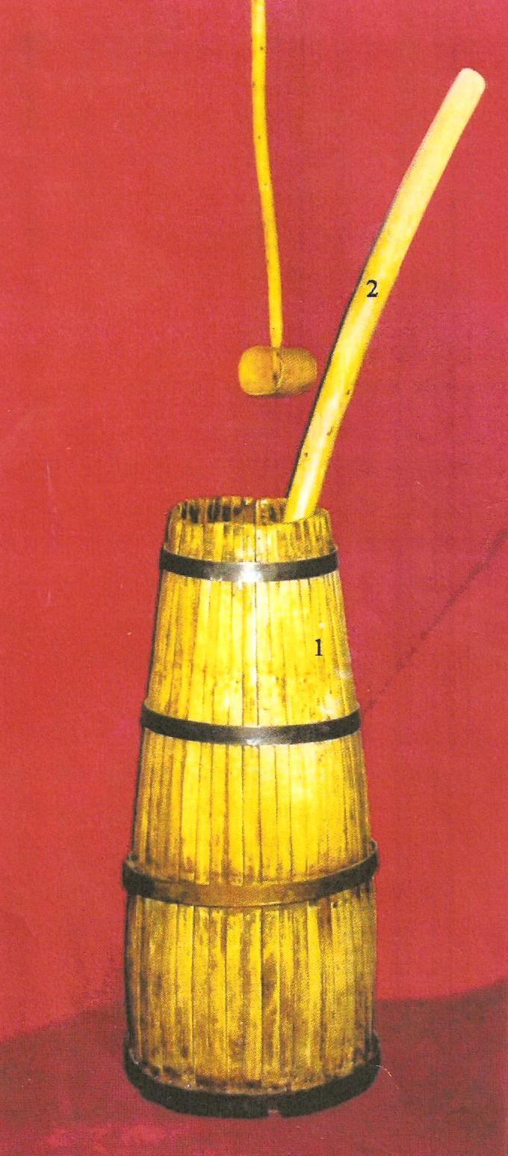

1.Күбі
2.Піспек

2.4. Сусын құюға арналған ыдыстар

Мес – қымыз, шұбат , айран тағы басқа сусын құюға және сақтауға арналған тері ыдыс.ол бітеу сойылған ешкі ( серке) терісінен жасалады.Оны жасаудың жолы былай: терінің жүнін, шелін алып, илеген соң талдың қабығымен, қынамен бояйды және ыстайды.Ішіндегі сусынды кесе аяққа құюға ыңғайлы болу үшін мес аузына асықты жіліктің екі басын кесіп өткізіп қояды.Мес жолаушыларға, көшіп-қонушыларға, бақташыларға сусын құйып алып жүруге өте ыңғайлы ыдыс.
Мес ұлт ұғымында толу, жинау мағынасын білдіреді.Білімдар этногроф Мәшһүр Жүсіп Көпеев қолжазбалар жинағын «Мес» деп атаған./4.2.т.126-бет/
Бұлқыншақ - сусын құюға арналған тері ыдыс.Оны жасау үшін жылқының сан терісін шашасына дейін бітеу сойып алады да саба әзірлегендей жолдардан өткізеді.Сан жағына сопақшалау етіп тері тігеді, ол пайдаланғанда астынғы жағына келеді.Аузына ағаштан, тоздан тығын жасалады.
Бұлқыншақ ердің, кереге басына ілуге, жаяудың иығына асуға ыңғайлы ыдыс.
Шара - қымыз құюға арналған ыдыс.Кей жерлерде тегене деп те атайды.Қымызды дастарқанға апарғанда сабадан осы шараға құйып апарады.Оның ішіне 10-15 литр қымыз сияды.
Шараны емен, қайың сияқты қатты, кепкен ағаштардан ойып жасайды.Оның іші шұңғыл, өзі дөңгелек, жиегі тік болып келеді.шара сыртынан ою-өрнектермен, күміс немесе сүйек әшекейлермен көркем безендіріледі.Өзіне лайық ағаш қақпағы болады, ол да әшекейленіп жасалады.Сары қымыз, әсем шара ыдысты дастарқан сәні, үйдің көркі, қолы берекелі әйелдің мәртебесі десе де болады.
Ожау.Шарадағы қымызды сапыру, аяққа құю үшін ожау керек.Оны да әсемдеп, өрнектеп, ұзын сапты етіп тұтас ағаштан жасайды.Сабын қолға ұстауға ыңғайлы етіп, бунақтап, қосарлап, өрнектеп әсемдейді.Кей өңірлерде оның сабы қысқы, тіке жасалатын үлгілері де бар, оны сапты аяқ деп те атайды.
Ожау шараның егізінің сыңарындай бір-біріне жарасып тұрады,сондықтан да екеуі бірге жасалады, бірге қолданылады, бірге сақталады.

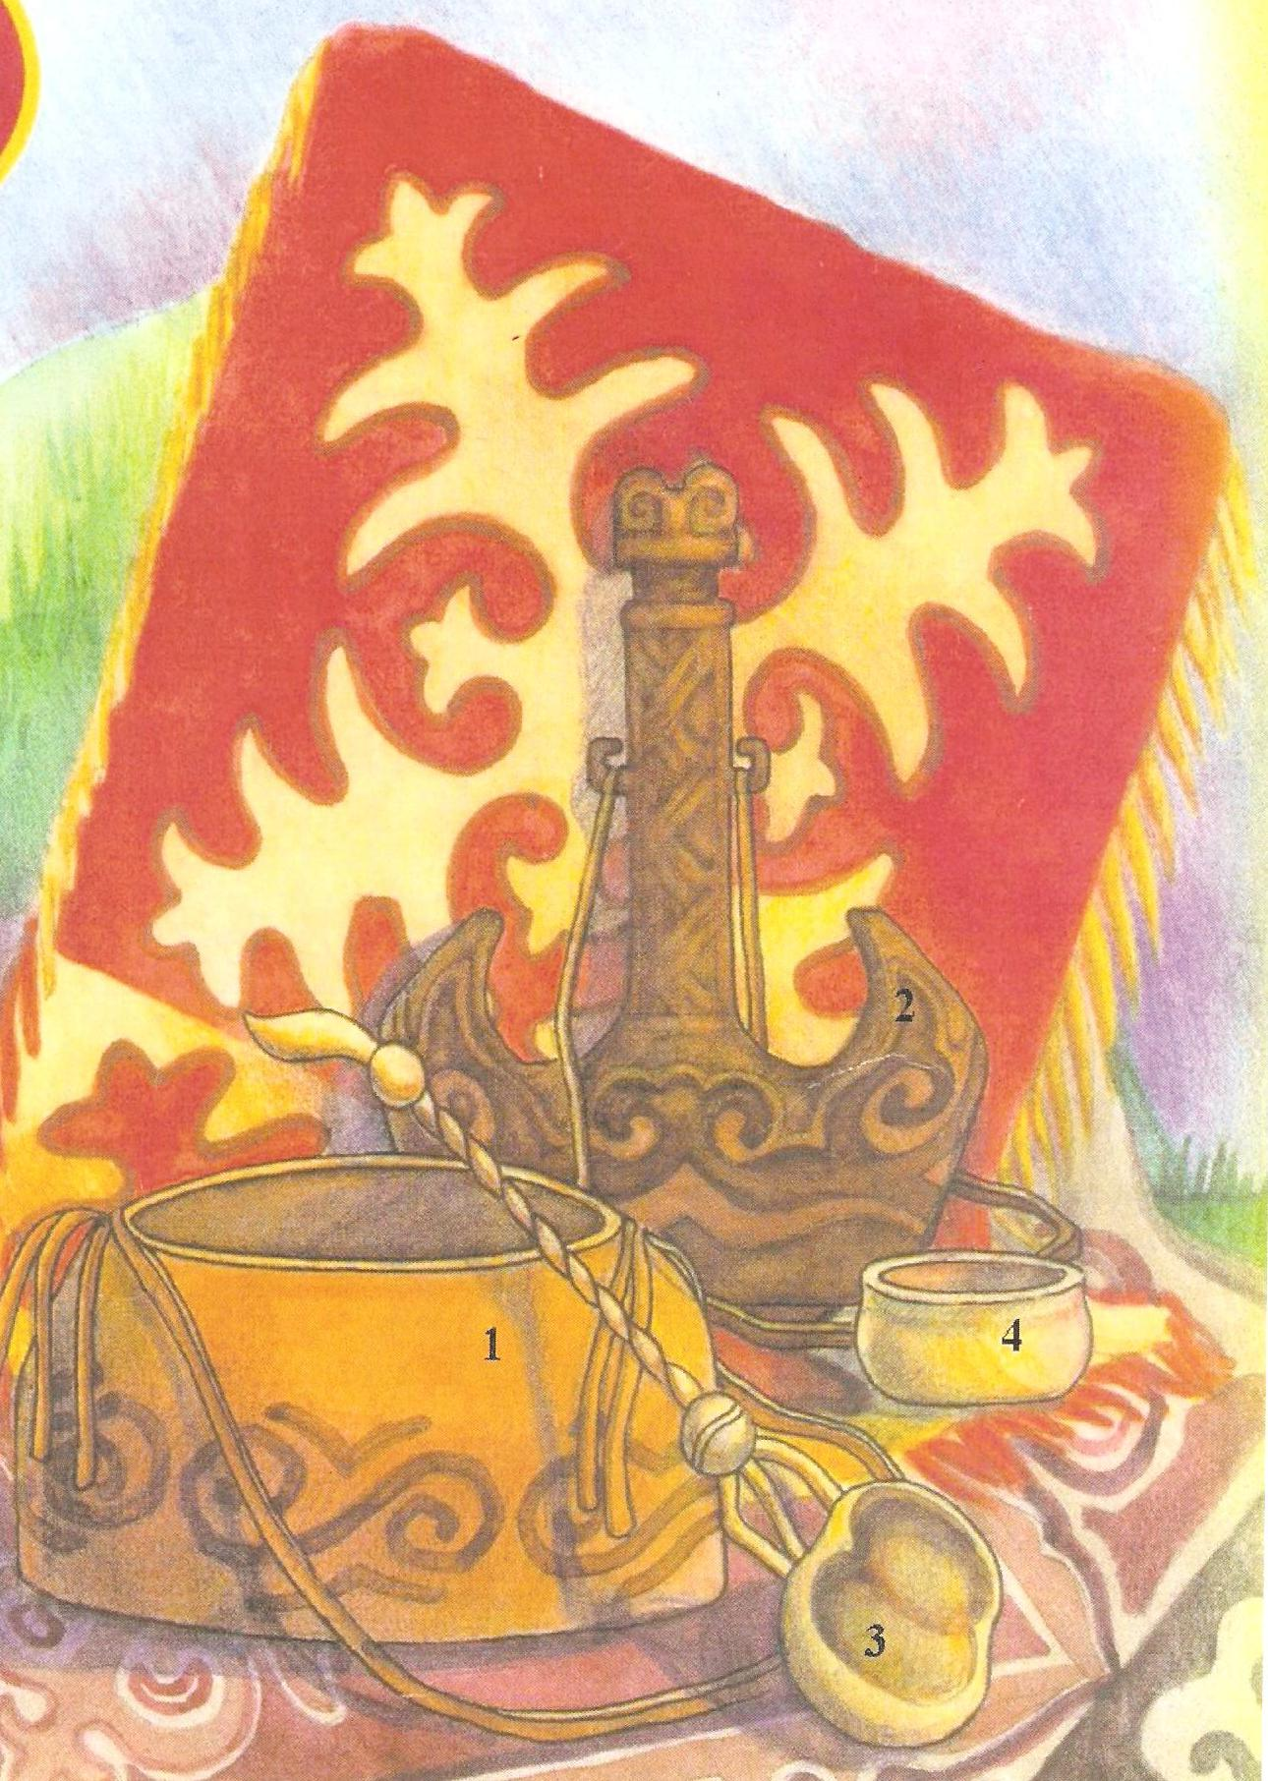

1.Мес
2.Бұлқыншақ
3.Ожау
4.Тостаған

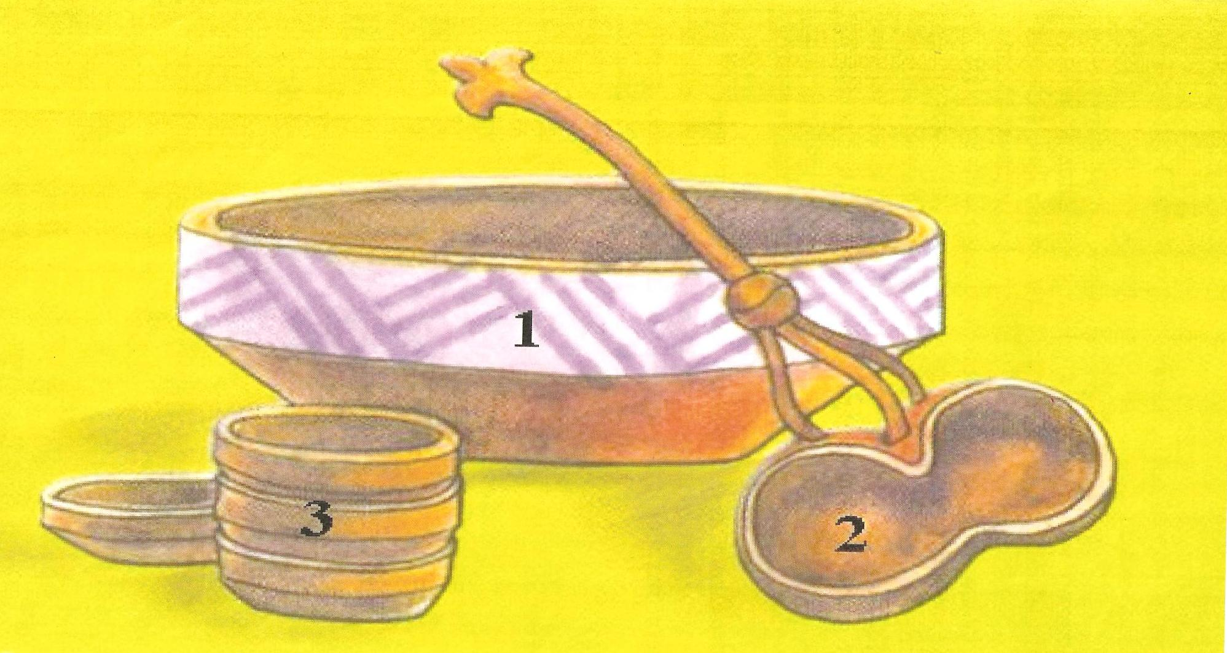

1.Шара
2.Саптыаяқ (Ожау)
3.Кеселер

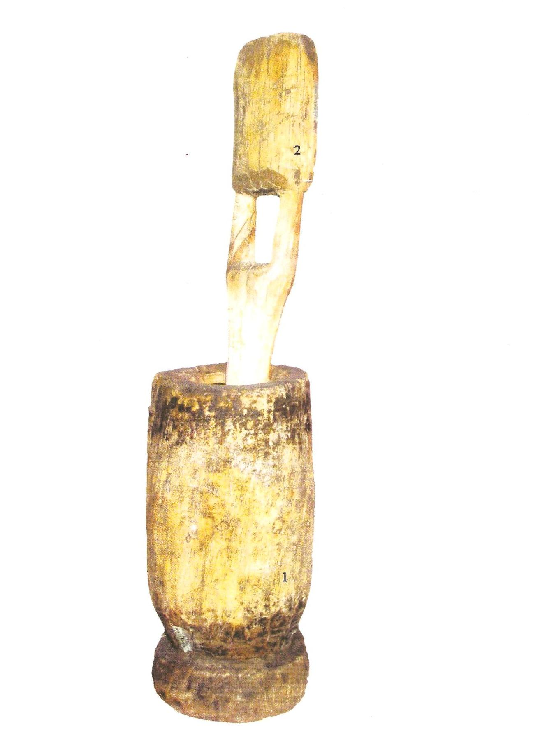

1.Келі
2.Келсап

Зерттеу бөлімі

Қазіргі кезде көне ыдыстарды осы заманның ыдыстары ауыстырғанын мына кестеден көруге болады. Күнделікті тұрмыста жиі қолданылатын ыдыстарды салыстырдық.

Ыдыс-аяқ атауы | Бұрын неден жасалды? | Қазір неден жасалады?
Қасық | ағаштан | аллюминий,темір
Табақ | ағаштан | шыны,темір
Шара | ағаштан | шыны,темір,аллюминий
Ожау | ағаштан | темір,аллюминий

Бұл кестеден қазіргі заман ағымына орай ыдыстар әртүрлі темірден,сәндік үшін шыныдан да жасалатанын көрдік.

Көне ыдыстарды қайдан ,қай жерлерден көруге болады?деген сұрақтарға жауап іздей келе мынандай кесте құрдым.

Ыдыс атаулары | Қайдан көреміз?  Ауылдан мұражайдан
Қазан | +
Ошақ | + | +
Саба | + | +
Піспек |  | +
Астау |  | +
Күбі |  | +
Бұлқыншақ |  | +

Ата-әжелеріміздің ауылында осы көне ыдыстардың сирек түрі ғана сақталып,қолданылуда.Өзім жинақтап,танысқан ыдыстарымның түрлерін тек мұражайдан көріп танысуға тура келді.Сондықтан ұлттық нақыштағы көне ыдыстарды өз заманымызға лайықтап жаңартуға болады деп ойлаймын.

Қорытынды

«Ата-бабамыздың көне ыдыстары»туралы мәліметтерді жинақтап,өз зердеме салғанда мынандай қорытындыға келдім.
Біріншіден, ғасырлар бойы қолданыста болған көне ыдыс түрлерімен , атауларымен таныстым.
Екіншіден, қазіргі тұрмыста жиі пайдаланылатын ыдыс-аяқ түрлері мен көне ыдыс түрлерін өзара салыстыра отырып,көне ыдыстардың қаншалықты деңгейде бізге жеткенін бақыладым .
Үшіншіден , көне ыдыстарды қазіргі заманғы ыдыстар қаншалықты алмастыра алатынына көз жеткіздім.
Қорыта келе ,ұлттық нақышта,ұлттық қол өнерімізді көрсететін қазіргі заманымызға лайықтап , көне ыдыстарымызды жаңартуға болады.Осы арқылы өз салт-дәстүрімізді жаңғырта аламыз деп ойлаймын.

Қолданылған әдебиеттер:

1.М.Ш.Өмірбекова.Қазақ халқының дәстүрлі өнері.Алматы; «Алматыкітап» ААҚ,
2004 .104 бет, суретті (1-6 сыныптарға арналған)

2.С.Кенжеахметұлы. Жеті қазына.(жиған-терген) 1 кітап. Алматы: «Ана тілі»
ЖШС. 2005. 120 бет.

3. С.Кенжеахметұлы.Жеті қазына.(жиған-терген) 2 кітап. Алматы: «Ана тілі»
ЖШС. 2005. 120 бет.

4.М.Ж.Көпеев. 2 томдық шығармалар жинағы.2 том.Алматы. 1992

5. «Сен білесің бе?-2» атты тарихи – этнографиялық кітаптар топтамасы. «Аруна»
баспасы.2002. 11 бет.

6.Қазақ тілі мен әдебиеті журналы.Алматы.2005. 128 бет.

7. С.Кенжеахметұлы. Қазақ халқының ұлттық дастарханы.Алматы. 2006. 165 бет

